Camino de Santiago Sureste
Vive la experiencia del Peregrino

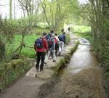
Medina del Campo-Tordesillas (24.7 km)
Viernes 25 octubre

- Salida: 8.00h desde la Plaza Mayor de Medina
- Tipo de suelo: camino de tierra
- Avituallamiento en Rueda (a 13.7 km)
- Fin de etapa aproximadamente: 14.00h
Sellaremos la credencial del peregrino, Bocata de tortilla con refresco y regreso en autocar.
6 E apuntarse en Consejo de Centro de 12 a 13 o con Rosa
El Camino empieza desde tu casa y por Medina pasa,…
¡! BUEN CAMINO ¡!

